附件1
困境未成年人监护转移或替代照料审核表
填报单位（盖章）： 日期：
姓名 |  | 年龄 |  |  | 性别
住所地社区（村居）
法定监护人情况 | 法定监护人 | 姓名 |  | 所在单位 |  | 联系方式
法定监护人情况 | 父亲
法定监护人情况 | 母亲
监护转移或替代照料原因
临时监护、替代照料责任人 |  | 落实情况或不予落实的原因
祖父母、外祖父母 |  | 签字（盖章）
兄、姐 |  | 签字（盖章）
其他亲属及朋友 |  | 签字（盖章）
父、母所在单位 |  | 签字（盖章）
所在社区（村居） |  | 签字（盖章）
民政部门照料安排 |  | 签字（盖章）
说明：承担未成年人的监护转移需附法院判决材料
附件2
困境未成人护送对接流程图
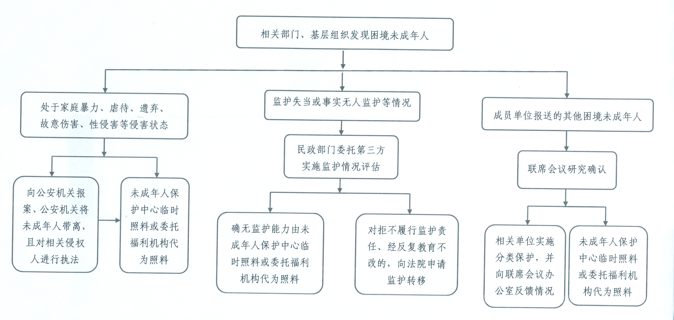

附件3
南通市困境未成年人社会
保护工作联席会议组成人员名单

为加强困境未成年人社会保护工作的组织领导，切实保护未成年人合法权益，市政府决定建立南通市困境未成年人社会保护工作联席会议。成员名单如下：
召集人：赵闻斌 副市长
成 员：薛 谦 市政府副秘书长
金 元 市民政局局长、老龄办主任
吴信林 市文明办副主任
徐 峰 市中级人民法院副院长
何启明 市检察院副检察长
陈 兵 市公安局副局长
陶荣龙 市民政局副局长
陈永林 市司法局党组成员、局长助理
卢 斌 市财政局副局长
金海清 市教育局副局长
张 明 市人力资源和社会保障局副局长
胡宁彬 市卫生局副局长
陶建华 市残疾人联合会副理事长
蔡 莉 市妇女联合会副主席
王鸣昊 共青团南通市委副书记
张振华 市民政局党组成员、局长助理
联席会议下设办公室，陶荣龙兼任办公室主任，张振华兼任办公室副主任，各成员单位明确一名联络员负责具体工作。

